**Học sinh Phạm Trung Kiên – Học sinh thủ khoa lớp 9H**

*Người viết: Đặng Quyết Tiến*

Trong kì thi tuyển sinh vào lớp 10 vừa qua, trường THCS Ái Mộ đã đạt được thành tích cao về tỉ lệ học sinh đỗ vào các trường chuyên, các trường THPT công lập trên địa bàn thành phố Hà Nội. Một trong những đóng góp vào bảng vàng thành tích của nhà trường phải kể đến là em Phạm Trung Kiên, học sinh lớp 9H - cậu học trò với niềm đam mê tiếng Anh

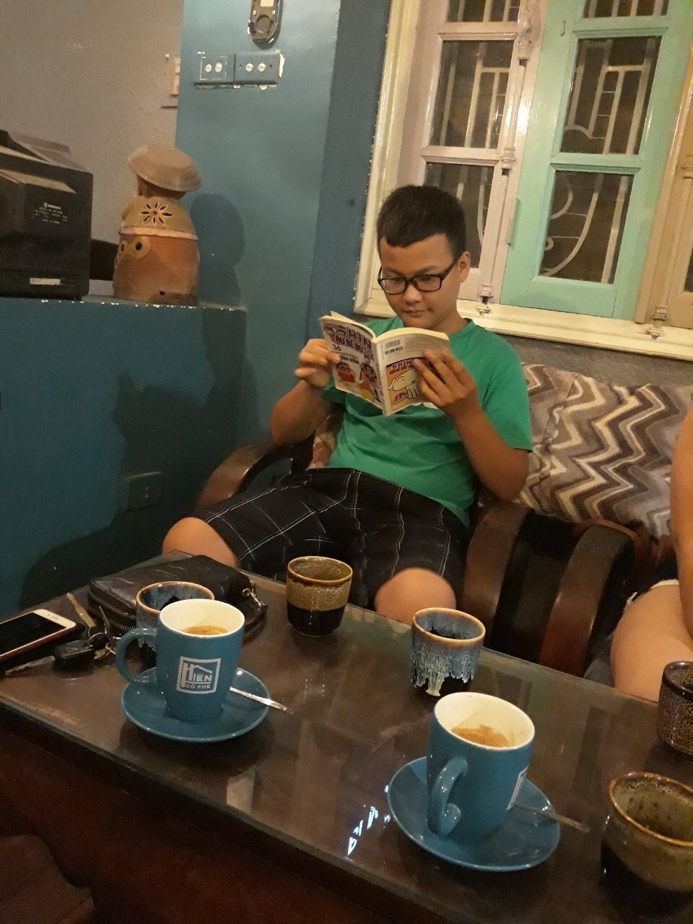

(*Ảnh 1: Phạm Trung Kiên trong một tiệm cafe sách)*

Ai đã từng gặp Trung Kiên sẽ rất ấn tượng với gương mặt hiền lành và luôn thường trực nụ cười tươi tắn trên môi. Em là một thành viên trong tập thể lớp 9H hết sức tinh nghịch nhưng cũng rất đoàn kết và hăng say học tập. Dưới sự dìu dắt tận tình và đầy kinh nghiệm của thầy giáo chủ nhiệm Dương Minh Hưng, mỗi cá nhân của lớp đều được định hướng phát triển và khai thác những điểm mạnh của bản thân. Bốn năm học tập dưới mái trường THCS Ái Mộ là một chặng đường đáng nhớ trên hành trình trưởng thành của Kiên. Cậu học sinh chăm chỉ, cần cù với niềm đam mê với môn Tiếng Anh đã đạt được nhiều thành tích đáng ngưỡng mộ. Em học giỏi toàn diện các môn học với điểm trung bình trên 8,0. Đặc biệt, điểm trung bình môn tiếng Anh năm lớp 9 của Kiên đạt 8.5. Nói đến Kiên, cô Vũ Thị Trang – giáo viên tiếng Anh của lớp chia sẻ: *“Kiên là một cậu học sinh thông minh, chăm chỉ và có sự tiếp thu nhanh. Ở môn Tiếng Anh, Kiên luôn không ngừng tìm tòi và học hỏi những mẫu câu, những dạng bài tập khó. Con luôn tranh thủ thời gian kể cả các giờ ra chơi để học, để đọc những sách báo bằng Tiếng Anh trong thư viện nhà trường. Mặc dù mới học lớp 9 nhưng Kiên đã tự tìm đọc các sách của cấp ba và đại học. Trong lớp, Kiên rất hòa đồng, luôn giúp đỡ các bạn nên luôn được bạn bè yêu quý”*

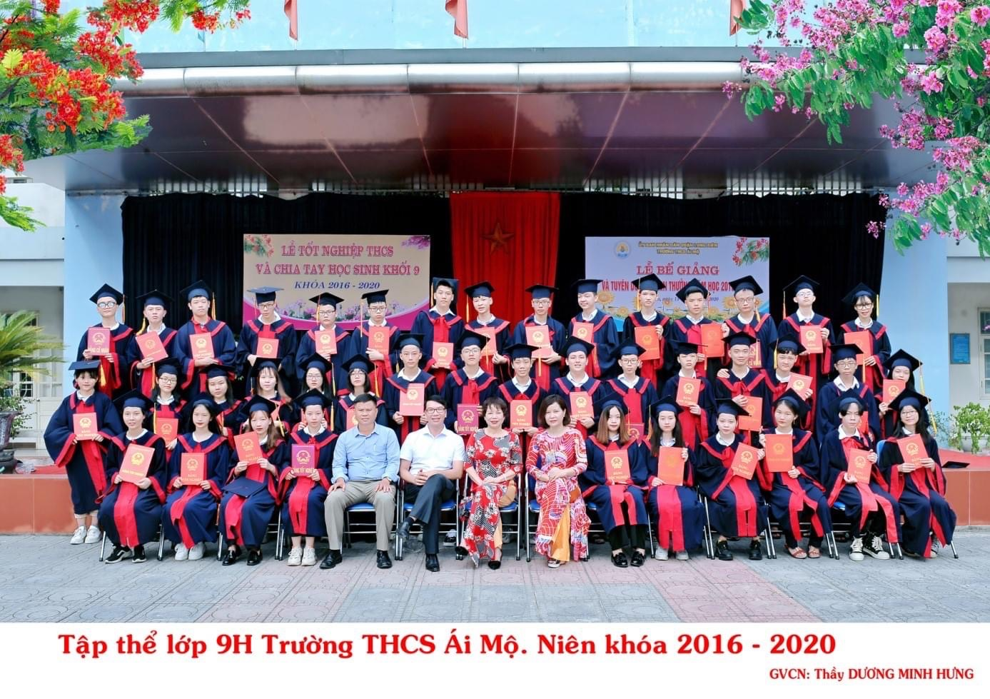

(*Ảnh 2: Phạm Trung Kiên – hàng trên cùng, thứ 5, từ trái sang, chụp ảnh cùng BGH nhà trường, thầy giáo chủ nhiệm Dương Minh Hưng và các bạn trong lễ Bế giảng và chia tay học sinh khối 9*)

Trong bốn năm học tại mái trường THCS Ái Mộ, Kiên đều đạt danh hiệu học sinh giỏi. Đặc biệt trong kì thi tuyển sinh vào 10 vừa qua, em đã đạt số điểm 41.5 điểm và là thủ khoa của lớp. Trong đó, điểm các môn Toán, Ngữ văn, Tiếng Anh lần lượt là 7.75 điểm; 8.5 điểm và 9 điểm. Với số điểm này, em đã đỗ nguyện vọng I vào trường THPT Nguyễn Gia Thiều. Kết quả đáng tự hào trên là thành quả của sự quan tâm, đồng hành, phối hợp giữa gia đình và nhà trường, là sự yêu thương, dạy dỗ tận tình của các thầy cô giáo của lớp. Nhưng trên hết, đó là “trái ngọt” của những ngày tháng vất vả, nỗ lực của chính bản thân Kiên.

Chia sẻ về bí quyết học tập, Kiên nói: *“Bí quyết học để đạt kết quả tốt theo em, chính là phải biết tận dụng, sắp xếp thời gian hợp lí, khoa học. Không chỉ vậy, khi học luôn cần tập trung cao độ, chú ý lắng nghe thầy cô giảng bài. Trước hết, cần nắm vững kiến thức cơ bản rồi từ đó mới tiếp tục học nâng cao. Em cho rằng không được học vẹt mà cần học để hiểu bản chất vấn đề. Vì khi hiểu được bản chất rồi thì việc giải quyết các bài tập sẽ dễ hơn”.* Sau những giờ học căng thẳng, Kiên thường tìm đến âm nhạc. Em thường nghe những bài nhạc bằng tiếng Anh, thông qua đó trau dồi thêm vốn từ tiếng Anh, cách phát âm và cũng là một cách thư giãn hiệu quả. Chính sự cân bằng giữa sở thích và học tập cũng góp phần giúp Kiên đạt được kết quả cao trong quá trình học tập.

Về dự định sắp tới, Kiên cho biết em sẽ cố gắng học tập, rèn luyện thật tốt tại ngôi trường THPT Nguyễn Gia Thiều để có thể thực hiện được ước mơ của mình. Đó là đỗ vào khoa Sư phạm Tiếng Anh trường Đại học Sư phạm Hà Nội với mong muốn trở thành một giáo viên Tiếng Anh trong tương lai để có thể truyền đạt những tri thức của mình cho học sinh. Một ước mơ thật đẹp đẽ và đáng trân quí biết bao! Em muốn dùng tài năng và trí tuệ của mình để giúp ích cho xã hội, để góp sức mình vào công cuộc xây dựng quê hương, đất nước thêm tốt đẹp hơn.

Hi vọng rằng, với sự cố gắng, nỗ lực của mình, cùng sự động viên, ủng hộ của thầy cô, bạn bè và gia đình, em sẽ tiếp tục đạt được những thành tích cao trong học tập và trên hết đạt được ước mơ của bản thân để xứng đáng với ngôi trường luôn dõi theo em, trường THCS Ái Mộ, nơi chắp cánh những ước mơ!